ТЕМА 8. Основи маркетингу в індустрії туризму і гостинності

Маркетинг в індустрії гостинності
Для комерційного успіху будь-якому підприємству індустрії гостинності необхідно піклуватися про маркетинг, продаж товарів і послуг.
Маркетинг – система організації господарської діяльності, що заснована на вивченні ринкового попиту, можливості збуту продукції, реалізації послуг.
Мета бізнесу – залучати й утримувати вигідних клієнтів, що припускає задоволення їх потреб. Наприклад, такі клієнти не тільки повернуться на той же круїзний корабель, у той же готель, ресторан, турфірму, але й в розмовах зі своїми знайомими дадуть схвальний відгук щодо цих підприємств.
Головна мета маркетингу в індустрії гостинності – задоволення запитів клієнта при одночасному забезпеченні рентабельності бізнесу, при цьому прибуток – результат ефективної організації бізнесу в цілому, а не самоціль.
Результатом правильної ідентифікації маркетингом потреб споживачів, сприяння виробництву доброякісного продукту, установлення обґрунтованих цін, ефективної стимуляції попиту з боку споживача й дистрибуція товарів і послуг – привабливий продукт і задоволений споживач. Ефективний спосіб пропозиції й вигідного продажу свого продукту споживачеві – визначення цілей і потреб клієнта, його цінностей і синтезування їх у зручний, легкодоступний для споживача пакет.

Основні категорії маркетингу в індустрії туризму й гостинності
Розглянемо основні терміни: потреби, бажання, попит; продукти, обмін, угоди, відносини; ринки.
Потреба – стан, що спонукує людину до дії з метою усунення відхилень від якихось конкретних значень динамічної рівноваги в процесі обміну речовин.
Найбільш широко використовують у практиці управління класифікацію потреб за теорією А. Маслоу (рис. 8.1), відповідно до якої потреби можна розташувати у вигляді строгої ієрархічної структури:
- первинні – фізіологічні потреби (потреби в їжі, диханні, у відтворенні роду (сексуальні потреби);
- вторинні – психологічні потреби, що характеризують поведінку людини в групах, колективах, у суспільстві (потреба в успіху, повазі, прихильності, владі).
Для того, щоб наступний, більш високий рівень ієрархії потреб почав впливати на людину, необхідно повністю задовольнити потреби більш низького рівня.
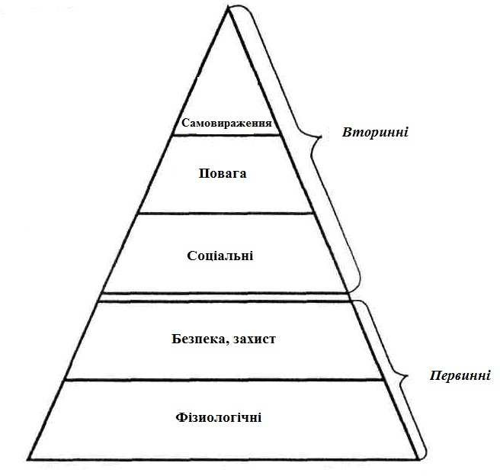

Рис. 8.1 – Ієрархія потреб за А. Маслоу

Бажання – конкретні форми, які сприймають людські потреби під впливом як суспільства в цілому, так і особливостей конкретного індивідуума.
Купівельний попит – бажання людей, підкріплені купівельною спроможністю.
Продукт – все те, що може бути запропоноване на ринку уваги споживача, яке придбано ним для наступного використання або споживання заради задоволення якої-небудь з його потреб або бажання.
Угода (трансакція) – маркетингова одиниця виміру, що полягає в обміні цінностями між сторонами.
Послуга – трансакція, яка є не просто переданням прав власності на об'єкт (відчутний чи ні), вона охоплює також низку завдань, які виконує виробник для споживача.
Споживча цінність – різниця між тими вигодами, які споживач одержує від володіння й/ або користування якимось продуктом, і вартістю придбання ним цього продукту.
Обмін – процес придбання одною стороною в іншої якого-небудь предмета з одночасною пропозицією їй чого-небудь замість.
Ринок – деяка кількість дійсних або потенційних покупців, які можуть укласти угоду із продавцем.
Маркетинг – робота з ринками, що спрямована на створення умов для обміну з метою задоволення людських потреб і бажань.

Характерні риси маркетингу в сфері послуг
Готельний маркетинг пов'язаний з особливостями готельного продукту. Характерні риси послуги (чотири «Н» послуг) наведені на рис. 8.2.

Неоднорідність
Нематеріальність
(невідчутність)

Особливості послуги

Нездатність до зберігання
Невіддільність від джерела

Рис. 8.2 – Особливості послуг гостинності

- Нематеріальність. На відміну від матеріальних товарів послуги до моменту їх безпосереднього споживання не можна спробувати на смак, на дотик, їх не побачиш і не почуєш. Готельні працівники відділу збуту не можуть взяти із собою на ринок готельний номер, щоб під час продажу наочно продемонструвати свій «товар». Більше того, вони фактично продають не сам номер, а тільки право зайняти його на певний час. Коли гість залишає готель, з ним не залишається нічого готельного, крім оплаченого рахунку. Роберт Льюіс (Robert Lewіs) справедливо підмітив із цього приводу, що «той, хто придбав послугу, може піти голіруч, але з новими враженнями». У людини залишаються спогади про те, як його обслужили, якими він може поділитися з іншими. Про якість нематеріальних послуг можна судити з безлічі фактів матеріального характеру.
- Невіддільність. В індустрії гостинності надання послуги, як правило, вимагає присутності й того, хто її надає, і того, хто її одержує. Службовці, які
вступають у безпосередній контакт з клієнтом, – частина пропонованого йому продукту. Блюда в ресторані можуть бути приготовлені прекрасно, але якщо офіціант не вміє обслужити відвідувача або поводиться неналежним чином, це негативно позначиться на сприйнятті відвідувачем цього ресторану. Невіддільність послуги також означає й те, що частиною пропонованого продукту виявляється сам клієнт, який мусить знати обов'язкові умови, за яких може бути виконана конкретна послуга.
- Нестабільність параметрів послуг. Послуги сфери гостинності відрізняються високим ступенем варіативності: їх якість залежить від того, хто їх виконує, коли та за яких умов. Подібну нестабільність параметрів пояснюють декількома причинами; послуги виявляють й споживають одночасно, що обмежує можливість контролювати їх якість. Коливання попиту затруднює підтримка якості обслуговування на одному рівні, особливо в пікові періоди, коли попит стає підвищеним. Якість обслуговування клієнта залежить від настрою працівника, який безпосередньо надає послугу. В індустрії гостинності головною причиною невдоволення, яке висловлюють клієнти на адресу приймаючої сторони, є саме нестабільність якості надання послуг.
- Нездатність до зберігання. Послуги не можна зберігати. Так, готель на 100 номерів, в якому сьогодні заповнені лише 60, не може відправити на склад 40 незайнятих номерів і завтра надати відвідувачам 140 приміщень для проживання. Втрати від незданих 40 номерів – непоправні. Через те, що готелі торгують таким «швидкопсувним» продуктом, вони змушені брати з гостей плату за бронювання номерів навіть у тих випадках, коли їм не довелося ними скористатися. Ресторани теж починають вимагати з відвідувачів, які бажають зарезервувати для себе столик, гроші вперед, виходячи з того, що, якщо відвідувачі не прийдуть до призначеного часу, посадити за цей столик кого- небудь іншого не можна, і порожній столик задіяний не буде. Щоб надходження за послуги були максимальними, підприємству доводиться лавірувати між своїми можливостями й поточним попитом, оскільки втрати через поточну незатребуваність послуги компенсувати неможливо.
Готельні послуги – результат взаємодії готельної справи та клієнта, а також власної діяльності обслуговуючого персоналу щодо задоволення потреб клієнтів [18, с. 199]. На мінливість готельних послуг впливають групи факторів: організація роботи з кадровим складом готельного бізнесу; індивідуальні особливості споживачів послуг, які вимагають персонального підходу та всебічного систематичного вивчення клієнта.

Позиціювання на ринку послуг
Під позиціюванням фахівці з маркетингу розуміють завоювання певного місця на ринку й у свідомості потенційних споживачів (цільового ринку). У процесі аналізу конкурентного середовища структури бізнесу (корпорації або незалежному підприємству) звичайно стає ясно, за яку позицію на ринку їй варто боротися.
Позиція готелю на ринку прямо залежить від співвідношення між ціною і якістю надаваних послуг.
Основні етапи позиціювання: 1) виявлення всіх переваг конкурентів і з обліком їх визначення позиції свого готелю; 2) визначення кількості готелів, що здатні скласти гідну конкуренцію; 3) визначення каналів, якими можна буде дізнаватися про плани своїх конкурентів; 4) просування свого продукту на обраному ринку.

Маркетинг-мікс в індустрії гостинності
Сукупність головних компонентів, з яких складається маркетинг, звичайно називають маркетинг-міксом або Ps (від англ. product – продукт, prіce – ціна, promotіon – просування, partnershіp – партнерство, packagіng – пакетування, programmіng – програмування, people – люди) [15].
Продукт має відповідати потребам цільового ринку. Позиціонування продукту виробляють з урахуванням запитів і потреб учасників ринку. Відповідність продукту запитам і потребам ринку дає інтерв'ювання, що може бути як вибіркове індивідуальне, так і репрезентативне групове.
Ціна продукту відіграє важливу роль в ухваленні рішення про його покупку.
Просування включає різні прийоми передачі інформації про наявні продукти й послуги (реклама, персональні продажі, просування продажів і паблік рілейшнз).
Реклама – будь-яка форма оплаченої неперсоніфікованої комунікації, яку використовує конкретний спонсор для переконання або інформування певної аудиторії про свій продукт.
В індустрії гостинності особиста продаж може приймати форму бліц- продажу або цілеспрямованих пропозицій більше дорогих блюд у ресторанах або більше дорогих номерів на стійках реєстрації в готелях. Просування продажу пов'язане з мотивацією покупців, їх переконанням (сувеніри, купони зі знижкою на готельні номери, на повітряні перельоти). Подібні кампанії стимулювання продажів звичайно проводять для активізації бізнесу в «мертві» сезони.
Паблік рілейшнз (PR) включає всі види комунікацій, мета яких – поліпшення відносин з користувачем. PR виступає одним з інструментів формування позитивного іміджу організації та її продукції.

Життєвий цикл туристського продукту
Самостійне планування підприємством сфери послуг гостинності та туризму своєї діяльності потребує постійного моніторингу стану ринку, готовності до ринкових коливань з метою забезпечення реалізації стратегії саморозвитку й економічного виживання в умовах конкуренції.
Кожен продукт на ринку споживчих товарів і послуг «живе» певний час і згодом витісняється іншим, більш досконалим. Це явище визначають поняттям «життєвий цикл продукту» (ЖЦП), що являє собою проміжок часу з моменту виходу продукту на ринок до моменту припинення його реалізації на даному ринку (рис. 8.3).
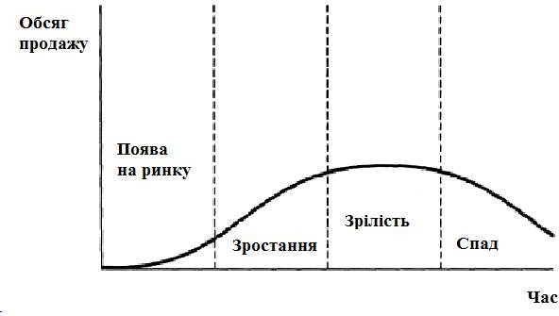

Рис. 8.3 – Життєвий цикл туристського продукту

ЖЦП визначають зміною показників платоспроможного попиту, обсягів продажу та прибутку й включає такі стадії, як впровадження на ринок, зростання, зрілість і спад. Для підприємств гостинності надзвичайно важливим є визначення стадій зрілості та спаду пропонованих ними продуктів, оскільки пропозиція на ринку морально застарілого продукту є економічно невигідною та збитковою. Необхідно також правильно обрати час виходу на ринок нового чи модернізованого продукту. Так, якщо попит на продукт починає спадати, слід виходити на ринок з новим або аналогічним модернізованим продуктом.

Основні категорії рекламної діяльності в індустрії гостинності
Сфера туризму – одна з найбільших рекламодавців у світі (5-6 %
одержуваних доходів закордонних тур фірм витрачають на рекламу поїздок).
Особливості реклами в індустрії туризму й гостинності: неособистий характер; однобічна спрямованість; невизначеність із погляду виміру ефекту; суспільний характер; інформаційна насиченість; помітність і переконливість.
Реклама – оплачена форма неособистісного подання й формування попиту на турпродукт, а також створення іміджу тур підприємства.
Рекламодавець - юридична або фізична особа, що є замовником реклами й оплачує її.

Рекламне агентство – незалежна організація, що здійснює за замовленням рекламодавця творчі й виконавчі роботи, планування, розробку й реалізацію рекламної компанії, а також здійснює окремі рекламні заходи.
Рекламна компанія – основа рекламної діяльності; кілька рекламних заходів, об'єднаних однією або декількома цілями, що охоплюють певний часовий період і розподіляються у часі так, щоб одне з них доповнювало інше.
Класифікація видів туристської реклами наведена в табл. 8.1.

Таблиця 8.1 – Класифікація видів туристської реклами

Ознака класифікації | Вид реклами
1 | 2
Об'єкт рекламування | - товарна,  - престижна
Спрямованість | - реклама можливостей,  - реклама потреб
Характер і особливості рекламного спілкування | - інформативна,  - переконуюча,  - нагадуюча
Спосіб впливу на цільову аудиторію | - раціональна,  - емоціональна
Сконцентрованість на певному сегменті | - селективна,  - масова
Охоплювана територія | - локальна,  - регіональна,  - загальнонаціональна,  - міжнародна
Джерело фінансування | - вузькофірмова (від окремої турфірми),  - корпоративна (спільна)
Засоби поширення | - у пресі,  - друкована,  - аудіовізуальна,  - радіо- і телереклама,  - рекламні сувеніри,  - пряме поштове розсилання,  - зовнішня,  - виставки і ярмарки,  - комп'ютеризована

Рекламна діяльність готельного або туристського підприємства мусить мати риси цілісного логічного процесу з виділеннями ряду етапів.
Основні етапи планування рекламної діяльності підприємства індустрії гостинності наведені на рис. 8.4.
Оцінка ефективності рекламної діяльності
Розробка рекламного бюджету
Вибір засобів поширення реклами
Прийняття рішень щодо рекламного звернення
Визначення цілей реклами
Маркетингові дослідження
Визначення цільової аудиторії

Рис. 8.4 – Етапи планування рекламної діяльності підприємства індустрії гостинності

Оцінка ефективності проведеної рекламної кампанії обґрунтовує доцільність подальшого рекламування послуги.

